Pressemitteilung – Uolala kommt nach Deutschland
Uolala.com, die Community die Gleichgesinnte zusammen bringt, kommt nach Deutschland.
Das spanische Erfolgs-Startup Uolala hat kürzlich seine Landing Pages für den bevorstehenden Launch der internationalen Webseiten Deutschland, Frankreich und Vereinigtes Königreich online gestellt. Early Adopter und andere Interessenten können sich bereits jetzt für das soziale Netzwerk vormerken lassen und eine der begehrten frühen Registierungsplätze bekommen.
Landingpage Uolala Deutschland
Uolala ist aus einem Projekt des Gründers und heutigen CEO Miquel Clariana entstanden, als es 2010 mit dem “Premio Linktostart” ausgezeichnet wurde. Im Frühjahr 2012 ist die Mylala Events SL. entstanden, das heutige Unternehmen hinter Uolala. Im Dezember 2012 machte das katalanische Unternehmen Schlagzeilen als es seine erste Investitionsrunde überraschend gewann.
Uolala ist ein soziales Netzwerk, das darauf spezialisiert ist Benutzer mit gleichen Interessen zusammen zu bringen. Es dient als Plattform für die Organisation von individuellen Freizeitaktivitäten in Kultur, Musik, Sport und Unterhaltung. Durch die Möglichkeit der finanziellen Abrechnung direkt über die Webseite ist Uolala nicht nur für private Personen interessant - professionelle Angebote nehmen stetig zu.
Logo von Uolala
Ziel des Unternehmens ist es 2013 die Webseite nicht nur in 3 wichtige europäische Regionen zu tragen sondern auch gleichzeitig seine Position in Spanien zu stärken. Der Anfang ist gemacht mit den internationalen Landing Pages, Sozialen Medien und landesspezifischen Strategien.

Deutschland:
www.uolala.com/de
twitter.com/uolala_de
facebook.com/uolalagermany

Spanien:
www.uolala.com
twitter.com/uolala_es
facebook.com/uolalafans
Frankreich:
www.uolala.com/fr
twitter.com/uolala_fr
facebook.com/uolalafrance
Vereinigtes Königreich:
www.uolala.com/uk
twitter.com/uolala_uk
facebook.com/uolalauk

Ihr Ansprechpartner:
Lucas Braun
Kommunikation & Community Management
hallo@uolala.com
T. +34 931 927 758

Logos:
www.uolala.com/logos
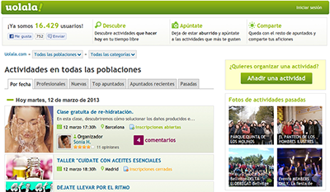Übersichtsseite Aktivitäten - www.uolala.com/actividades

